

廣達《游於藝》計畫-巡迴展覽 撤佈展流程
佈展
撤展

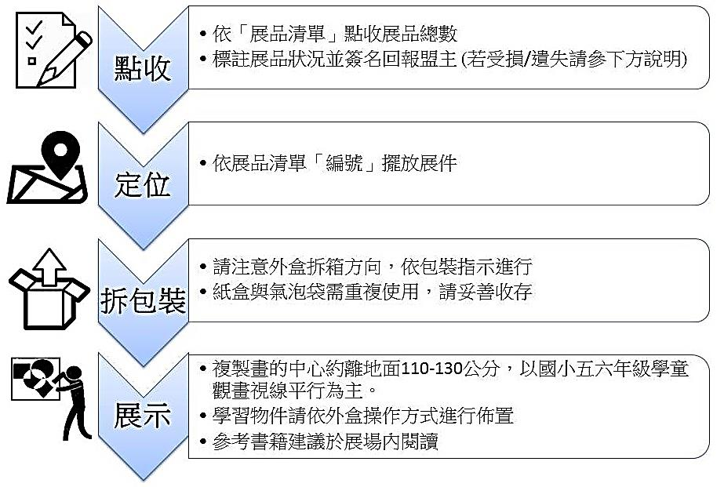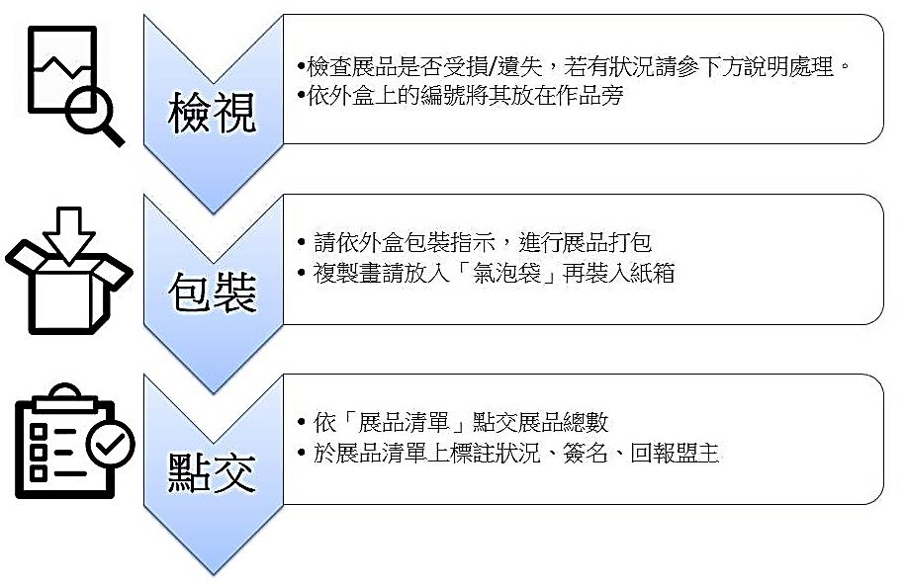


廣達《游於藝》計畫─巡迴展覽「跟著老頑童探險去！─ 劉其偉藝術特展」
展品清單
◎貨運包裝：
品項 | 包裝形式 | 件數 | 展品尺寸及內容
展版掛軸 | 塑膠水管 (直徑8cm、長202cm) | 2 | 196*146cm：2件
展版掛軸 | 黑色畫筒 (直徑10cm、長110cm) | 2 | 160*100cm：4件
作品圖版 | 紙箱 (84x71x6.5cm) | 16 | 65x50cm：16件
作品圖版 | 紙箱 (55x64x6.5cm) | 14 | 46x55cm：14件
參考書籍 | 登機箱 | 1 | 30本書
基金會識別 | 登機箱 | 1 | 5條基金會串旗
◎展品內容：
編號 | 輸出尺寸 | 主題 | 名稱 | 圖版 | 展品狀況 | 包裝外盒
2004-001A-1-  01 | 捲軸  尺寸：196*146cm  材質：油畫布+鋁製掛軸 | 展覽概述 | 展覽概述 | 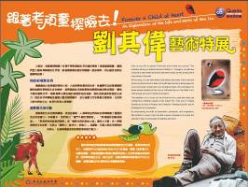 | □完整 □遺失  □損壞-鋁桿變形：□上 □下( )枝  □損壞-畫布脫開鋁桿  □損壞-畫布破損明顯  □損壞-掛勾遺失( )個  □損壞-鋁桿擋片遺失( )個 | □完整  □需重製  □遺失
2004-001A-1-  02 | 捲軸  尺寸：196*146cm  材質：油畫布+鋁製掛軸 | 劉其偉年表 | 中西大事年表 | 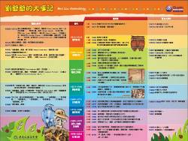 | □完整 □遺失  □損壞-鋁桿變形：□上 □下( )枝  □損壞-畫布脫開鋁桿  □損壞-畫布破損明顯  □損壞-掛勾遺失( )個  □損壞-鋁桿擋片遺失( )個 | □完整  □需重製  □遺失
一、奮鬥不懈的冒險者
2004-001A-1-  03 | 捲軸  尺寸：100*160cm  材質：油畫布+鋁製掛軸 | 奮鬥不懈的冒險者 | 不斷冒險的人生；  天下無難事 只怕有心人 | 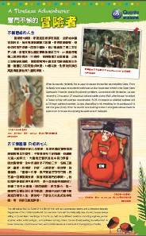 | □完整 □遺失  □損壞-鋁桿變形：□上 □下( )枝  □損壞-畫布脫開鋁桿  □損壞-畫布破損明顯  □損壞-掛勾遺失( )個  □損壞-鋁桿擋片遺失( )個 | □完整  □需重製  □遺失
2004-001A-2-  04 | 展版  尺寸：50x65 cm  材質：圖板輸出製框 | 奮鬥不懈的冒險者 | 自畫像─老人與海Self-Portrait—The Old Man and the Sea | 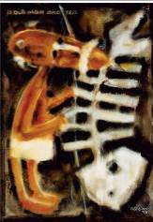 | □完整 □遺失  □損壞-說明牌□遺失□斷裂  □損壞-畫作汙損  □損壞-畫框□分離□破損  □損壞-畫框壓克力片刮花  □損壞-作品□掛勾□吊繩遺失( )個 | □完整  □需重製：  紙箱破爛，無法以膠帶再維修。
2004-001A-2-  05 | 展版  尺寸：50x65 cm  材質：圖板輸出製 | 奮鬥不懈的冒險者 | 自畫像─保育代言人Self-Portrait—Spokesman for Environmental Protection | 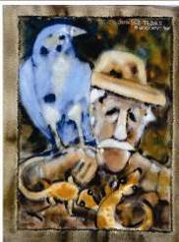 | □完整 □遺失  □損壞-說明牌□遺失□斷裂  □損壞-畫作汙損  □損壞-畫框□分離□破損  □損壞-畫框壓克力片刮花  □損壞-作品□掛勾□吊繩遺失( )個 | □完整  □需重製：  紙箱破爛，無法以膠帶再維修。
二、熱情創新的藝術頑童
2004-001A-1-  06 | 捲軸  尺寸：100*160cm  材質：油畫布+鋁製掛軸 | 熱情創新的藝術頑童 | 繪畫上的身心靈啟迪；  情感與想像力的展現 | 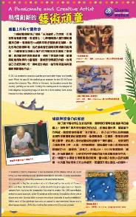 | □完整 □遺失  □損壞-鋁桿變形：□上 □下( )枝  □損壞-畫布脫開鋁桿  □損壞-畫布破損明顯  □損壞-掛勾遺失( )個  □損壞-鋁桿擋片遺失( )個 | □完整  □需重製  □遺失
2004-001A-2-  07 | 展版  尺寸：55 x46 cm  材質：圖板輸出製框 | 熱情創新的藝術頑童 | 神秘的星空 Mysterious Constellation | 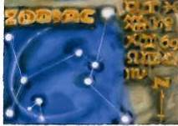 | □完整 □遺失  □損壞-說明牌□遺失□斷裂  □損壞-畫作汙損  □損壞-畫框□分離□破損  □損壞-畫框壓克力片刮花  □損壞-作品□掛勾□吊繩遺失( )個 | □完整  □需重製：  紙箱破爛，無法以膠帶再維修。
2004-001A-2-  08 | 展版  尺寸：55 x46 cm  材質：圖板輸出製框 | 熱情創新的藝術頑童 | 牡羊座 (3/21～4/20) Aries | 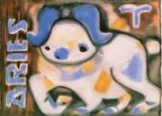 | □完整 □遺失  □損壞-說明牌□遺失□斷裂  □損壞-畫作汙損  □損壞-畫框□分離□破損  □損壞-畫框壓克力片刮花  □損壞-作品□掛勾□吊繩遺失( )個 | □完整  □需重製：  紙箱破爛，無法以膠帶再維修。
2004-001A-2-  09 | 展版  尺寸：55 x46 cm  材質：圖板輸出製框 | 熱情創新的藝術頑童 | 金牛座 (4/21～5/21）Taurus | 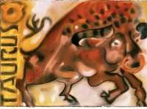 | □完整 □遺失  □損壞-說明牌□遺失□斷裂  □損壞-畫作汙損  □損壞-畫框□分離□破損  □損壞-畫框壓克力片刮花  □損壞-作品□掛勾□吊繩遺失( )個 | □完整  □需重製：  紙箱破爛，無法以膠帶再維修。
2004-001A-2-  10 | 展版  尺寸：55 x46 cm  材質：圖板輸出製框 | 熱情創新的藝術頑童 | 雙子座(5/22～6/21) Gemini | 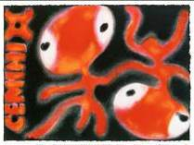 | □完整 □遺失  □損壞-說明牌□遺失□斷裂  □損壞-畫作汙損  □損壞-畫框□分離□破損  □損壞-畫框壓克力片刮花  □損壞-作品□掛勾□吊繩遺失( )個 | □完整  □需重製：  紙箱破爛，無法以膠帶再維修。
2004-001A-2-  11 | 展版  尺寸：55 x46 cm  材質：圖板輸出製框 | 熱情創新的藝術頑童 | 巨蟹座 (6/22～7/22) Cancer | 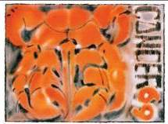 | □完整 □遺失  □損壞-說明牌□遺失□斷裂  □損壞-畫作汙損  □損壞-畫框□分離□破損  □損壞-畫框壓克力片刮花  □損壞-作品□掛勾□吊繩遺失( )個 | □完整  □需重製：  紙箱破爛，無法以膠帶再維修。
2004-001A-2-  12 | 展版  尺寸：55 x46 cm  材質：圖板輸出製框 | 熱情創新的藝術頑童 | 獅子座(7/23～8/23)  Leo | 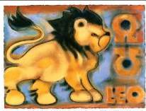 | □完整 □遺失  □損壞-說明牌□遺失□斷裂  □損壞-畫作汙損  □損壞-畫框□分離□破損  □損壞-畫框壓克力片刮花  □損壞-作品□掛勾□吊繩遺失( )個 | □完整  □需重製：  紙箱破爛，無法以膠帶再維修。
2004-001A-2-  13 | 展版  尺寸：55 x46 cm  材質：圖板輸出製框 | 熱情創新的藝術頑童 | 處女座(8/24～9/22) Virgo | 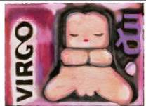 | □完整 □遺失  □損壞-說明牌□遺失□斷裂  □損壞-畫作汙損  □損壞-畫框□分離□破損  □損壞-畫框壓克力片刮花  □損壞-作品□掛勾□吊繩遺失( )個 | □完整  □需重製：  紙箱破爛，無法以膠帶再維修。
2004-001A-2-  14 | 展版  尺寸：55 x46 cm  材質：圖板輸出製框 | 熱情創新的藝術頑童 | 天秤座(9/23～10/23)  Libra |  | □完整 □遺失  □損壞-說明牌□遺失□斷裂  □損壞-畫作汙損  □損壞-畫框□分離□破損  □損壞-畫框壓克力片刮花  □損壞-作品□掛勾□吊繩遺失( )個 | □完整  □需重製：  紙箱破爛，無法以膠帶再維修。
2004-001A-2-  15 | 展版  尺寸：55 x46 cm  材質：圖板輸出製框 | 熱情創新的藝術頑童 | 天蠍座(10/24～11/22) Scorpio | 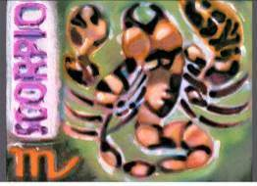 | □完整 □遺失  □損壞-說明牌□遺失□斷裂  □損壞-畫作汙損  □損壞-畫框□分離□破損  □損壞-畫框壓克力片刮花  □損壞-作品□掛勾□吊繩遺失( )個 | □完整  □需重製：  紙箱破爛，無法以膠帶再維修。
2004-001A-2-  16 | 展版  尺寸：55 x46 cm  材質：圖板輸出製框 | 熱情創新的藝術頑童 | 射手座(11/23～12/21) Sagittarius | 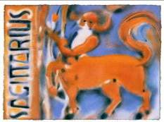 | □完整 □遺失  □損壞-說明牌□遺失□斷裂  □損壞-畫作汙損  □損壞-畫框□分離□破損  □損壞-畫框壓克力片刮花  □損壞-作品□掛勾□吊繩遺失( )個 | □完整  □需重製：  紙箱破爛，無法以膠帶再維修。
2004-001A-2-  17 | 展版  尺寸：55 x46 cm  材質：圖板輸出製框 | 熱情創新的藝術頑童 | 山羊座（12/22～1/20）  Capricorn | 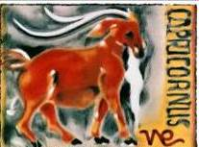 | □完整 □遺失  □損壞-說明牌□遺失□斷裂  □損壞-畫作汙損  □損壞-畫框□分離□破損  □損壞-畫框壓克力片刮花  □損壞-作品□掛勾□吊繩遺失( )個 | □完整  □需重製：  紙箱破爛，無法以膠帶再維修。
2004-001A-2-  18 | 展版  尺寸：55 x46 cm  材質：圖板輸出製框 | 熱情創新的藝術頑童 | 水瓶座（1/21～2/18）Aquarius | 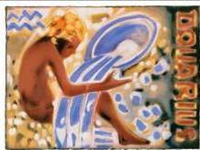 | □完整 □遺失  □損壞-說明牌□遺失□斷裂  □損壞-畫作汙損  □損壞-畫框□分離□破損  □損壞-畫框壓克力片刮花  □損壞-作品□掛勾□吊繩遺失( )個 | □完整  □需重製：  紙箱破爛，無法以膠帶再維修。
2004-001A-2-  19 | 展版  尺寸：55 x46 cm  材質：圖板輸出製框 | 熱情創新的藝術頑童 | 雙魚座（2/19～3/20）Pisces | 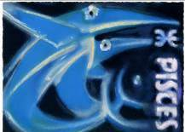 | □完整 □遺失  □損壞-說明牌□遺失□斷裂  □損壞-畫作汙損  □損壞-畫框□分離□破損  □損壞-畫框壓克力片刮花  □損壞-作品□掛勾□吊繩遺失( )個 | □完整  □需重製：  紙箱破爛，無法以膠帶再維修。
三、勇敢探索的超級探險家
2004-001A-1-  20 | 捲軸  尺寸：100*160 cm  材質：油畫布+鋁製掛軸 | 勇敢探索的超級探險家 | 原始藝術的觸發；  踏遍世界的探險旅程 | 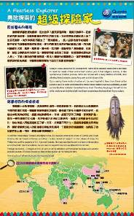 | □完整 □遺失  □損壞-鋁桿變形：□上 □下( )枝  □損壞-畫布脫開鋁桿  □損壞-畫布破損明顯  □損壞-掛勾遺失( )個  □損壞-鋁桿擋片遺失( )個 | □完整  □需重製  □遺失
2004-001A-2-  21 | 展版  尺寸：50x65 cm  材質：圖板輸出製框 | 勇敢探索的超級探險家 | 非洲依甸園的巫師Shamans in Africa’s Garden of Eden | 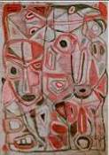 | □完整 □遺失  □損壞-說明牌□遺失□斷裂  □損壞-畫作汙損  □損壞-畫框□分離□破損  □損壞-畫框壓克力片刮花  □損壞-作品□掛勾□吊繩遺失( )個 | □完整  □需重製：  紙箱破爛，無法以膠帶再維修。
2004-001A-2-  22 | 展版  尺寸：50x65 cm  材質：圖板輸出製框 | 勇敢探索的超級探險家 | 舊來義古樓  An Ancient Building in Old Laiyi | 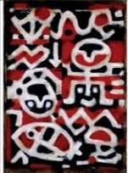 | □完整 □遺失  □損壞-說明牌□遺失□斷裂  □損壞-畫作汙損  □損壞-畫框□分離□破損  □損壞-畫框壓克力片刮花  □損壞-作品□掛勾□吊繩遺失( )個 | □完整  □需重製：  紙箱破爛，無法以膠帶再維修。
2004-001A-2-  23 | 展版  尺寸：65x50 cm  材質：圖板輸出製框 | 勇敢探索的超級探險家 | 排灣 Paiwan | 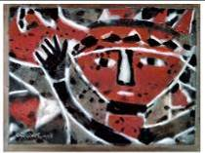 | □完整 □遺失  □損壞-說明牌□遺失□斷裂  □損壞-畫作汙損  □損壞-畫框□分離□破損  □損壞-畫框壓克力片刮花  □損壞-作品□掛勾□吊繩遺失( )個 | □完整  □需重製：  紙箱破爛，無法以膠帶再維修。
2004-001A-2-  24 | 展版  尺寸：65x50 cm  材質：圖板輸出製框 | 勇敢探索的超級探險家 | 待哺的貓咪  Kittens Waiting to be Fed | 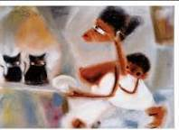 | □完整 □遺失  □損壞-說明牌□遺失□斷裂  □損壞-畫作汙損  □損壞-畫框□分離□破損  □損壞-畫框壓克力片刮花  □損壞-作品□掛勾□吊繩遺失( )個 | □完整  □需重製：  紙箱破爛，無法以膠帶再維修。
四、關愛自然的保育大使
2004-001A-1-  25 | 捲軸  尺寸：100*160cm  材質：油畫布+鋁製掛軸 | 關愛自然的保育大使 | 向動物學習「愛」；  積極推動自然保育 | 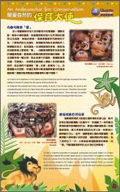 | □完整 □遺失  □損壞-鋁桿變形：□上 □下( )枝  □損壞-畫布脫開鋁桿  □損壞-畫布破損明顯  □損壞-掛勾遺失( )個  □損壞-鋁桿擋片遺失( )個 | □完整  □需重製  □遺失
2004-001A-2-  26 | 展版  尺寸：50x65 cm  材質：圖板輸出製框 | 關愛自然的保育大使 | 薄暮的呼聲  Morning Broken | 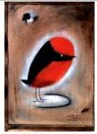 | □完整 □遺失  □損壞-說明牌□遺失□斷裂  □損壞-畫作汙損  □損壞-畫框□分離□破損  □損壞-畫框壓克力片刮花  □損壞-作品□掛勾□吊繩遺失( )個 | □完整  □需重製：  紙箱破爛，無法以膠帶再維修。
2004-001A-2-  27 | 展版  尺寸：50x65 cm  材質：圖板輸出製框 | 關愛自然的保育大使 | 夜鷹守護神  The Owls’ Guardian Spirits | 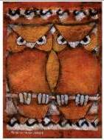 | □完整 □遺失  □損壞-說明牌□遺失□斷裂  □損壞-畫作汙損  □損壞-畫框□分離□破損  □損壞-畫框壓克力片刮花  □損壞-作品□掛勾□吊繩遺失( )個 | □完整  □需重製：  紙箱破爛，無法以膠帶再維修。
2004-001A-2-  28 | 展版  尺寸：50x65 cm  材質：圖板輸出製框 | 關愛自然的保育大使 | 林中之王  King of the Jungle | 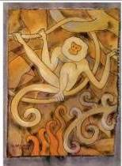 | □完整 □遺失  □損壞-說明牌□遺失□斷裂  □損壞-畫作汙損  □損壞-畫框□分離□破損  □損壞-畫框壓克力片刮花  □損壞-作品□掛勾□吊繩遺失( )個 | □完整  □需重製：  紙箱破爛，無法以膠帶再維修。
2004-001A-2-  29 | 展版  尺寸：65x50 cm  材質：圖板輸出製框 | 關愛自然的保育大使 | 長頸鹿 Giraffe | 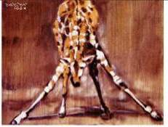 | □完整 □遺失  □損壞-說明牌□遺失□斷裂  □損壞-畫作汙損  □損壞-畫框□分離□破損  □損壞-畫框壓克力片刮花  □損壞-作品□掛勾□吊繩遺失( )個 | □完整  □需重製：  紙箱破爛，無法以膠帶再維修。
2004-001A-2-  30 | 展版  尺寸：50x65 cm  材質：圖板輸出製框 | 關愛自然的保育大使 | 駝鳥 Ostrich | 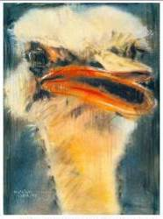 | □完整 □遺失  □損壞-說明牌□遺失□斷裂  □損壞-畫作汙損  □損壞-畫框□分離□破損  □損壞-畫框壓克力片刮花  □損壞-作品□掛勾□吊繩遺失( )個 | □完整  □需重製：  紙箱破爛，無法以膠帶再維修。
2004-001A-2-  31 | 展版  尺寸：46 x55 cm  材質：圖板輸出製框 | 關愛自然的保育大使 | 樹蛙Frog | 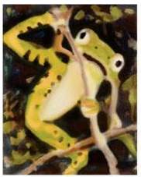 | □完整 □遺失  □損壞-說明牌□遺失□斷裂  □損壞-畫作汙損  □損壞-畫框□分離□破損  □損壞-畫框壓克力片刮花  □損壞-作品□掛勾□吊繩遺失( )個 | □完整  □需重製：  紙箱破爛，無法以膠帶再維修。
2004-001A-2-  32 | 展版  尺寸：65x50 cm  材質：圖板輸出製框 | 關愛自然的保育大使 | 瓢蟲的婚禮  Marriage of the Ladybugs | 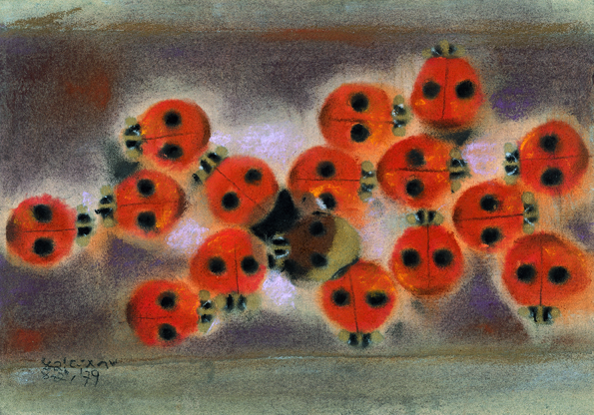 | □完整 □遺失  □損壞-說明牌□遺失□斷裂  □損壞-畫作汙損  □損壞-畫框□分離□破損  □損壞-畫框壓克力片刮花  □損壞-作品□掛勾□吊繩遺失( )個 | □完整  □需重製：  紙箱破爛，無法以膠帶再維修。
2004-001A-2-  33 | 展版  尺寸：50x65 cm  材質：圖板輸出製框 | 關愛自然的保育大使 | 三隻小貓  Three Kittens | 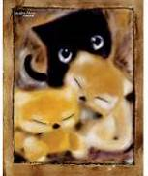 | □完整 □遺失  □損壞-說明牌□遺失□斷裂  □損壞-畫作汙損  □損壞-畫框□分離□破損  □損壞-畫框壓克力片刮花  □損壞-作品□掛勾□吊繩遺失( )個 | □完整  □需重製：  紙箱破爛，無法以膠帶再維修。
2004-001A-2-  34 | 展版  尺寸：50x65 cm  材質：圖板輸出製框 | 關愛自然的保育大使 | 台灣田鼠  Taiwanese Field Mouse | 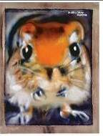 | □完整 □遺失  □損壞-說明牌□遺失□斷裂  □損壞-畫作汙損  □損壞-畫框□分離□破損  □損壞-畫框壓克力片刮花  □損壞-作品□掛勾□吊繩遺失( )個 | □完整  □需重製：  紙箱破爛，無法以膠帶再維修。
2004-001A-2-  35 | 展版  尺寸：65x50 cm  材質：圖板輸出製框 | 關愛自然的保育大使 | 紅毛猩猩 Orangutans | 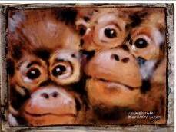 | □完整 □遺失  □損壞-說明牌□遺失□斷裂  □損壞-畫作汙損  □損壞-畫框□分離□破損  □損壞-畫框壓克力片刮花  □損壞-作品□掛勾□吊繩遺失( )個 | □完整  □需重製：  紙箱破爛，無法以膠帶再維修。
2004-001A-2-  36 | 展版  尺寸：65x50 cm  材質：圖板輸出製框 | 關愛自然的保育大使 | 婆憂鳥結婚了  Po Yo Bird Gets Married | 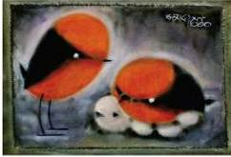 | □完整 □遺失  □損壞-說明牌□遺失□斷裂  □損壞-畫作汙損  □損壞-畫框□分離□破損  □損壞-畫框壓克力片刮花  □損壞-作品□掛勾□吊繩遺失( )個 | □完整  □需重製：  紙箱破爛，無法以膠帶再維修。
◎參考書籍
編號 | 封面 | 書名 | 作者/譯者 | 出版商 | 展品狀況 | 數量
2004-001A-5-01 | 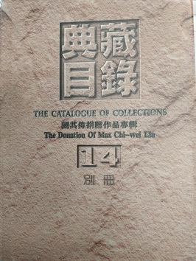 | 劉其偉捐贈作品特輯 |  |  | □完整  □遺失  □毀損-破損、缺頁 | 1本
2004-001A-5-02 | 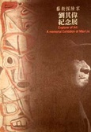 | 藝術探險家-  劉其偉紀念展 | 謝文啟 | 國立歷史博物館 | □完整  □遺失  □毀損-破損、缺頁 | 1本
2004-001A-5-03 | 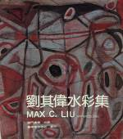 | 劉其偉水彩集 | 何政廣 | 藝術家 | □完整  □遺失  □毀損-破損、缺頁 | 1本
2004-001A-5-04 | 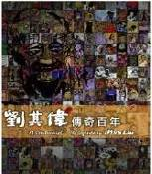 | 劉其偉傳奇百年 | 劉寧生 | 劉怡孫 | □完整  □遺失  □毀損-破損、缺頁 | 1本
2004-001A-5-05 | 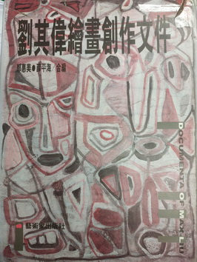 | 劉其偉繪畫創作文件 | 鄭惠美、薛平海合編 | 藝術家出版社 | □完整  □遺失  □毀損-破損、缺頁 | 1本
2004-001A-5-06 | 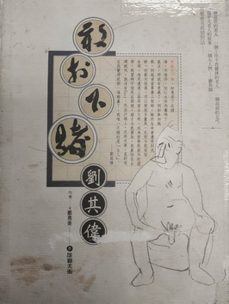 | 敢於下賭劉其偉 | 鄭惠美 | 雄獅美術 | □完整  □遺失  □毀損-破損、缺頁 | 1本
2004-001A-5-07 | 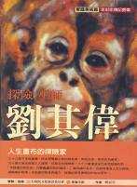 | 探險‧巫師‧劉其偉 | 鄭惠美 | 雄師美術 | □完整  □遺失  □毀損-破損、缺頁 | 1本
2004-001A-5-08 | 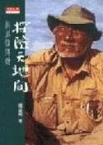 | 探險天地間 : 劉其偉傳奇 | 楊孟瑜 | 天下文化 | □完整  □遺失  □毀損-破損、缺頁 | 1本
2004-001A-5-09 | 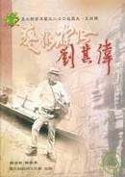 | 藝術探險-劉其偉 | 鄭惠美 | 台北縣政府文化局 | □完整  □遺失  □毀損-破損、缺頁 | 1本
2004-001A-5-10 | 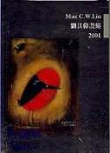 | 劉其偉畫集2001 | 劉其偉 | 首都藝術 | □完整  □遺失  □毀損-破損、缺頁 | 1本
2004-001A-5-11 | 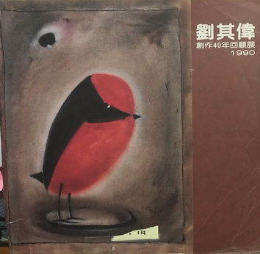 | 劉其偉創作40年回顧展 | 薛平海編 | 台灣省立美術館 | □完整  □遺失  □毀損-破損、缺頁 | 1本
2004-001A-5-12 | 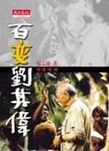 | 百變劉其偉 | 楊孟瑜 | 天下文化 | □完整  □遺失  □毀損-破損、缺頁 | 1本
2004-001A-5-13 | 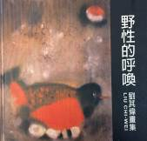 | 野性的呼喚  劉其偉畫集 | 劉其偉 | 首都藝術 | □完整  □遺失  □毀損-破損、缺頁 | 1本
2004-001A-5-14 | 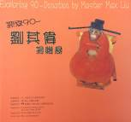 | 探索90 : 劉其偉捐贈展 | 國立臺灣美術館編輯委員會編輯 | 國立台灣美術館 | □完整  □遺失  □毀損-破損、缺頁 | 1本
2004-001A-5-15 | 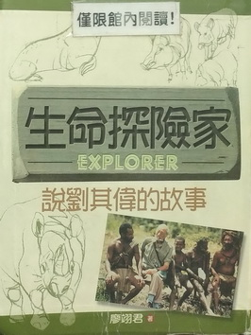 | 生命探險家說劉其偉的探險故事 | 劉翊君 | 泛亞文化 | □完整  □遺失  □毀損-破損、缺頁 | 1本
2004-001A-5-16 | 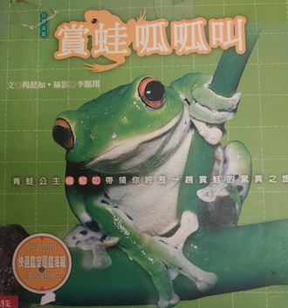 | 賞蛙呱呱叫 | 楊懿如 | 聯經出版社 | □完整  □遺失  □毀損-破損、缺頁 | 1本
2004-001A-5-17 | 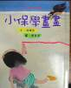 | 小保學畫畫 | 馮輝岳 | 小魯文化 | □完整  □遺失  □毀損-破損、缺頁 | 1本
2004-001A-5-19 | 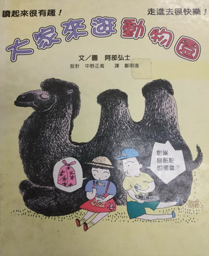 | 大家來逛動物園 | 中野正高 | 信誼 | □完整  □遺失  □毀損-破損、缺頁 | 1本
2004-001A-5-20 | 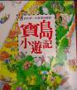 | 我的小遊記－我的第一本台灣地圖書 | 莊永明,陳曉玲,簡佳璽, 陳孜硯,劉淑儀,周美淑 | 信誼 | □完整  □遺失  □毀損-破損、缺頁 | 1本
2004-001A-5-21 | 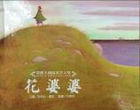 | 花婆婆 | 芭芭拉‧庫尼 | 三之三文化 | □完整  □遺失  □毀損-破損、缺頁 | 1本
2004-001A-5-22 | 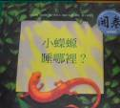 | 小蠑螈睡哪裡 | 安妮．梅茲爾  林芳萍  史帝夫．強森  盧．芬喬 | 和英 | □完整  □遺失  □毀損-破損、缺頁 | 1本
2004-001A-5-23 | 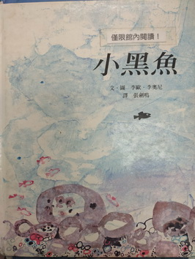 | 小黑魚 | 李歐李奧尼:圖文 | 上誼出版社 | □完整  □遺失  □毀損-破損、缺頁 | 1本
2004-001A-5-24 | 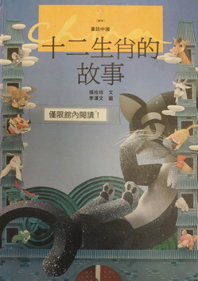 | 十二生肖的故事 | 張玲玲:文  李漢文:圖 | 遠流出版社 | □完整  □遺失  □毀損-破損、缺頁 | 1本
2004-001A-5-26 | 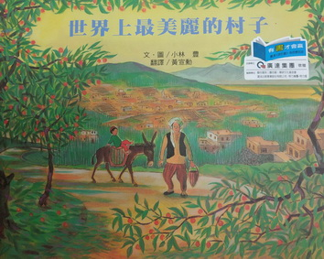 | 世界上最美麗的村子 | 小林豐:圖文  黃宣勳:譯 | 小魯出版 | □完整  □遺失  □毀損-破損、缺頁 | 1本
2004-001A-5-27 | 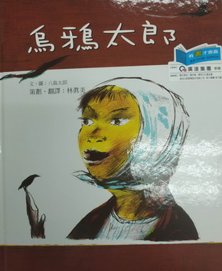 | 烏鴉太郎 | 八島太郎:圖文  林真美:譯 | 遠流出版 | □完整  □遺失  □毀損-破損、缺頁 | 1本
2004-001A-5-28 | 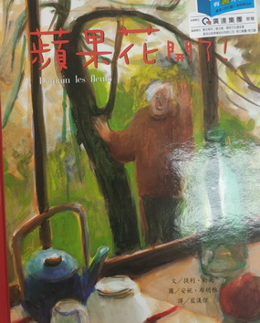 | 蘋果花開了 | 提利勒南:文  安妮布胡雅:圖  藍漢傑:譯 | 遠流出版 | □完整  □遺失  □毀損-破損、缺頁 | 1本
2004-001A-5-29 | 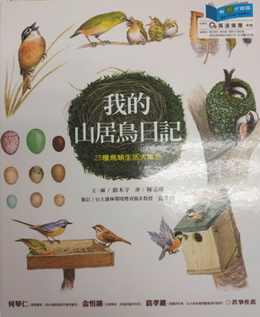 | 我的山居鳥日記 | 鈴木守:圖文  陳采瑛:譯 | 遠流出版 | □完整  □遺失  □毀損-破損、缺頁 | 1本
2004-001A-5-30 | 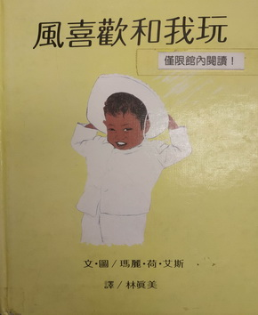 | 風喜歡和我玩 | 瑪莉荷艾斯:圖文  林真美:譯 | 遠流出版 | □完整  □遺失  □毀損-破損、缺頁 | 1本
 |  | 台灣美術奇幻之旅 |  |  | □完整  □遺失  □毀損-破損、缺頁 | 1本
 |  | 游藝冒險王 |  |  | □完整  □遺失  □毀損-破損、缺頁 | 1本
◎基金會識別物
編號 | 規格 | 主題 | 名稱 | 圖示 | 展品狀況 | 包裝外盒
2004-001A-6-  38-01  至  38-05 | 串旗5條 | 基金會識別物 | 基金會串旗 | 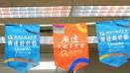 | □完整  □遺失-( )個旗面  □損壞-( )個旗面 | □完整  □需重製：  紙箱破爛，無法以膠帶再維修。
簽 收 欄
撤展巡迴學校： |  |  |  | 接展巡迴學校：
撤展點交人： |  |  |  | 接展點交人：
聯絡電話： |  |  |  | 聯絡電話：
日期： |  |  |  | 日期：

